**KARYA TULIS ILMIAH**

**STUDI LITERATUR UJI ANTIDIABETES EKSTRAK**

**DAUN COCOR BEBEK (*Kalanchoe pinnata* Lam.)**

**PADA HEWAN PERCOBAAN YANG**

**DI INDUKSI ALOKSAN**



**VEFI OKTAVIANI YESA**

**NIM: P07539018038**

**POLITEKNIK KESEHATAN KEMENKES MEDAN**

**JURUSAN FARMASI**

**2021**

**KARYA TULIS ILMIAH**

**STUDI LITERATUR UJI ANTIDIABETES EKSTRAK**

**DAUN COCOR BEBEK (*Kalanchoe pinnata* Lam.)**

**PADA HEWAN PERCOBAAN YANG**

**DI INDUKSI ALOKSAN**

Sebagai Syarat Menyelesaikan Pendidikan Program Studi

Diploma III Farmasi



**VEFI OKTAVIANI YESA**

**NIM: P07539018038**

**POLITEKNIK KESEHATAN KEMENKES MEDAN**

**JURUSAN FARMASI**

**2021**

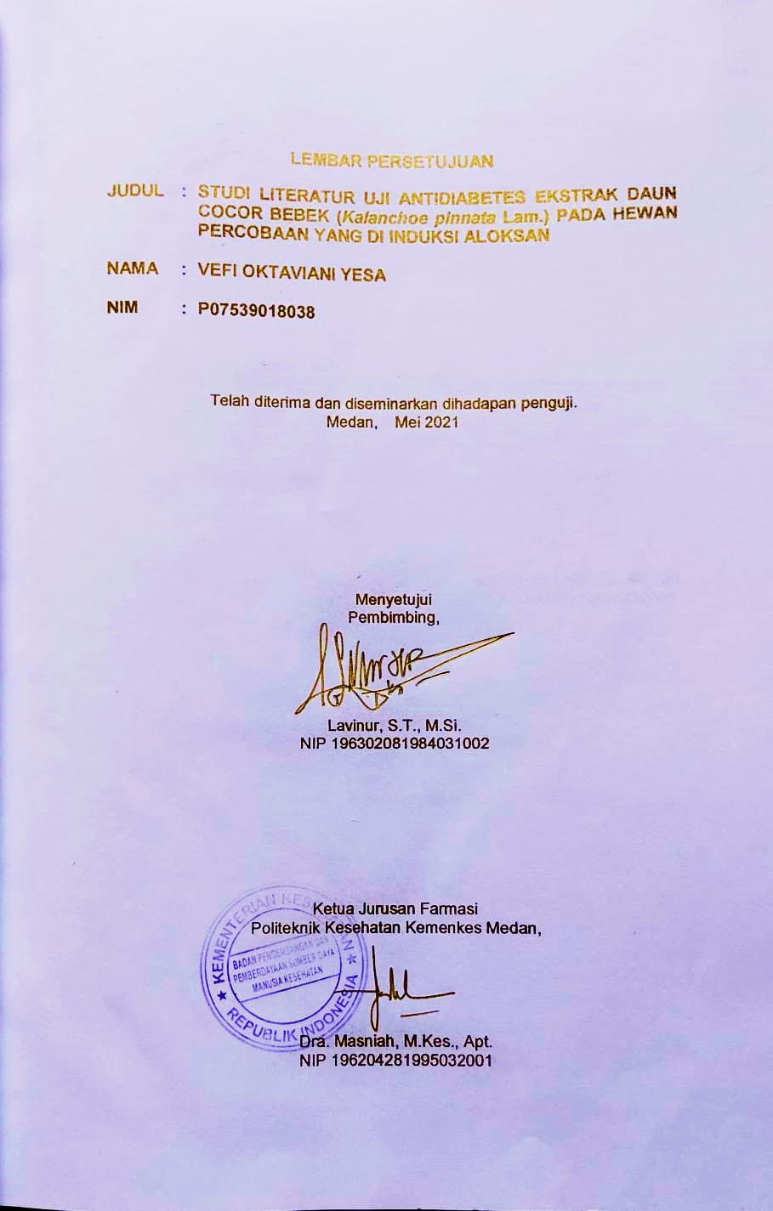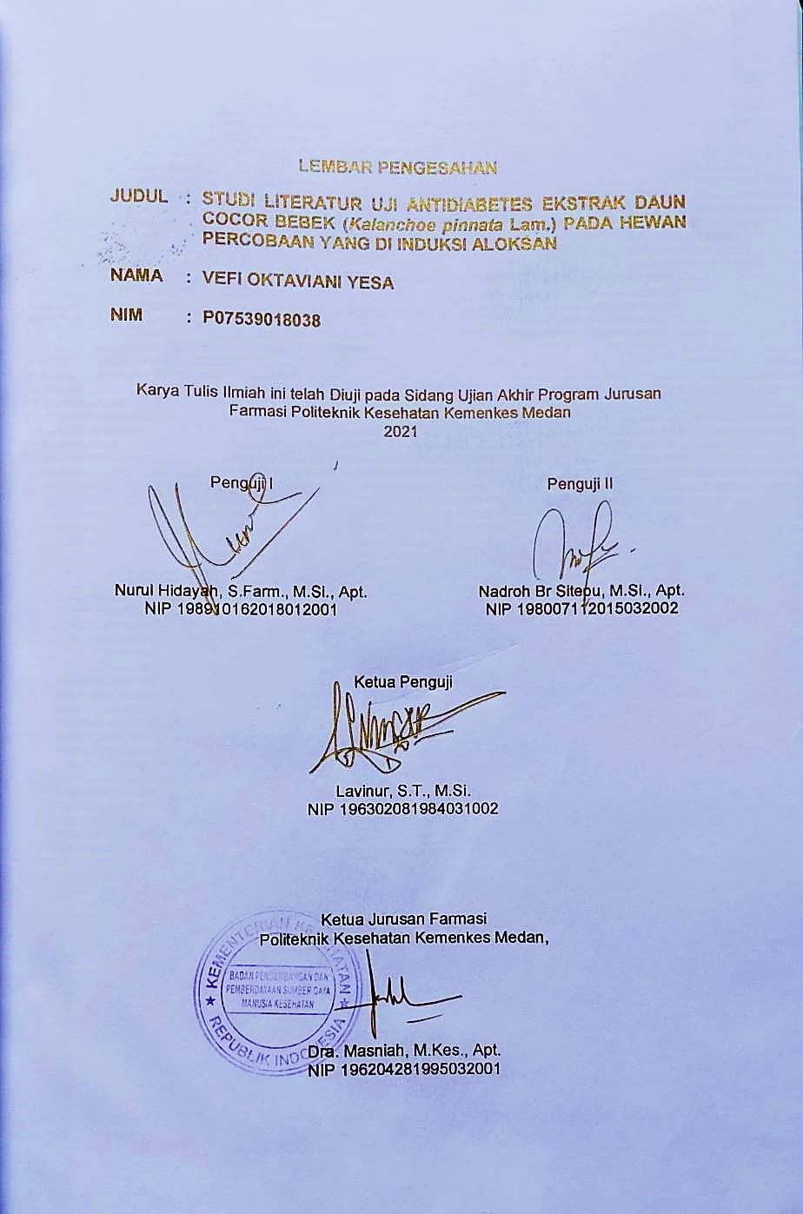

SURAT PERNYATAAN

**STUDI LITERATUR UJI ANTIDIABETES EKSTRAK DAUN COCOR BEBEK (*Kalanchoe pinnata* Lam.) PADA HEWAN PERCOBAAN**

**YANG DI INDUKSI ALOKSAN**

Dengan ini Saya menyatakan bahwa Karya Tulis Ilmiah ini tidak terdapat karya yang pernah dijadikan untuk di suatu Perguruan Tinggi dan sepanjang pengetahuan Saya juga tidak terdapat karya atau pendapat yang pernah ditulis atau diterbitkan oleh orang lain, kecuali yang secara tertulis diacu dalam naskah ini dan disebut dalam daftar pustaka.

Medan, Mei 2021

Vefi Oktaviani Yesa

NIM P07539018038

**POLITEKNIK KESEHATAN KEMENKES MEDAN**

**JURUSAN FARMASI**

**KTI, MEI 2021**

**VEFI OKTAVIANI YESA**

**STUDI LITERATUR UJI ANTIDIABETES EKSTRAK DAUN COCOR BEBEK (*Kalanchoe pinnata* Lam.) PADA HEWAN PERCOBAAN YANG DI INDUKSI ALOKSAN**

**xii + 32 halaman. 7 tabel. 4 gambar. 6 lampiran.**

ABSTRAK

Diabetes Melitus merupakan penyakit kronis yang ditandai oleh tingginya kadar gula darah disebabkan oleh kurangnya atau ketidakmampuan tubuh untuk memproduksi hormon insulin. Daun cocor bebek (*Kalanchoe pinnata* Lam.) memiliki potensi sebagai antidiabetes karena diketahui mengandung flavonoid yang bersifat protektif terhadap kerusakan sel β sebagai penghasil insulin serta dapat meningkatkan sensitivitas insulin. Tujuan dari penelitian ini adalah untuk mengetahui dosis yang efektif dan melihat pengaruh kadar etanol sebagai pelarut zat berkhasiat dari Daun Cocor Bebek (*Kalanchoe pinnata* Lam.) terhadap persentase penurunan kadar gula darah pada hewan percobaan.

Metode penelitian yang digunakan adalah metode Studi Literatur dengan mengumpulkan data-data sekunder terkait penelitian dari hasil penelitian sebelumnya. Hasil penelitian didapatkan dosis efektif yaitu 11,6 mg/kgBB. Penurunan kadar gula darah dengan pemberian Ekstrak Etanol Daun Cocor Bebek dengan perbedaan konsentrasi pelarut etanol menunjukkan sedikit/tidak berbeda persentase penurunan kadar gula darah pada hewan percobaan.

Dari penelitian ini diperoleh kesimpulan Ekstrak Daun Cocor Bebek (*Kalanchoe pinnata* Lam.) memiliki efektivitas sebagai antidiabetes dengan dosis sebesar 11,6 mg/kgBB pada hewan percobaan yang di induksi aloksan.

Kata kunci : Cocor Bebek, Studi Literatur, Antidiabetes

Daftar Bacaan : 52 (2009 - 2020)

**MEDAN HEALTH POLYTECHNICS OF MINISTRY OF HEALTH**

**PHARMACY DEPARTMENT**

**SCIENTIFIC PAPER, MAY 2021**

**VEFI OKTAVIANI YESA**

**LITERATURE STUDY OF ANTIDIABETIC TESTING OF COCOR BEBEK (*Kalanchoe pinnata* Lam.) LEAF EXTRACTS IN ALLOXAN-INDUCED EXPERIMENTAL ANIMAL**

**xii + 32 pages. 7 tables. 4 pictures. 6 attachments.**

**ABSTRACT**

Diabetes Mellitus is a chronic disease characterized by high blood sugar levels, caused by a lack or inability of the body to produce the hormone insulin. Cocor Bebek (*Kalanchoe pinnata* Lam.) leaf has potential as antidiabetic because it is known to contain flavonoids that are protective against cell damage as insulin-producing and can increase insulin sensitivity. This study aims to determine the effective dose of this leaf extract and to see the effect of ethanol content as a solvent on the percentage decrease in blood sugar levels in experimental animals.

This research was carried out using the Literature Study method by collecting secondary data from the results of previous studies related to the topic of this research. Through the results of the study, the effective dose was 11.6 mg/kgBW, while the results of reducing blood sugar levels using different concentrations of ethanol solvent showed little or no difference with the percentage decrease in blood sugar levels in experimental animals.

This study concluded that the leaf extract of *Cocor Bebek* (*Kalanchoe pinnata* Lam.) was effective as an antidiabetic at a dose of 11.6 mg/kgBW in alloxan-induced experimental animals.

Keywords : Cocor Bebek, Literatur study, Antidiabetic

References : 52 (2009 - 2020)

KATA PENGANTAR

Puji dan Syukur kepada Allah Subhanahu wa ta’ala yang telah memberikan rahmat anugrahnya yang tidak terhitung sehingga Penulis dapat menyelesaikan Karya Tulis Ilmiah dengan judul **Studi Literatur Uji Antidiabetes Daun Cocor Bebek (*Kalanchoe pinnata* Lam.) pada Hewan Percobaan yang di Induksi Aloksan.**

Karya Tulis Ilmiah ini disusun sebagai salah satu persyaratan dalam menyelesaikan program pendidikan Diploma III Jurusan Farmasi di Politeknik Kesehatan Kemenkes Medan.

Penulis banyak mendapat bantuan dan bimbingan, pengarahan, saran-saran dan dorongan dari berbagai pihak yang begitu besar sehingga dapat menyelesaikan KTI ini.

Sehubungan dengan ini perkenankan Penulis mengucapkan terima kasih kepada:

1. Ibu Dra. Ida Nurhayati, M.Kes., Direktur Poltekkes Kemenkes Medan.
2. Ibu Dra. Masniah, M.Kes., Ketua Jurusan Farmasi Poltekkes Kemenkes Medan.
3. Ibu Dra. Antetti Tampubolon, M.Si., Apt., Dosen pembimbing akademik yang telah membimbing Penulis selama menjadi mahasiswa di Jurusan Farmasi Poltekkes Kemenkes Medan.
4. Bapak Lavinur, ST, M.Si., Dosen Pembimbing karya tulis ilmiah yang telah memberikan arahan dan bimbingan kepada Penulis dalam menyelesaikan karya tulis ilmiah.
5. Ibu Nurul Hidayah, S.Farm., M.Si, Apt., Dosen Penguji I dan Ibu Nadroh Sitepu, M.Si, Apt., Dosen Penguji II KTI yang telah memberikan saran dan masukan kepada Penulis sehingga KTI ini bisa menjadi lebih baik.
6. Seluruh Dosen dan Pegawai Jurusan Farmasi Poltekkes Kemenkes Medan.
7. Kepada Orangtua Penulis Bapak Syafruddin dan Ibu Yetti Marni, Adik-adik saya Denada Septiani Yesa dan Nayya Belvira Yesa yang selalu memberikan dukungan baik materil, motivasi dan doa dalam menyelesaikan KTI ini.
8. Kepada seluruh pihak yang membantu dalam melaksanakan penelitian ini yang tidak dapat Penulis tuliskan satu persatu.

Semoga Allah Subhanahu wa ta’ala membalas kebaikan dan melimpahkan rahmat dan karuniaNya kepada kita semua. Dalam penulisan ini Penulis menyadari sepenuhnya bahwa KTI ini belum sempurna, untuk itu Penulis mengharapkan saran dan kritik yang bersifat membangun dalam menyempurnakan penulisan KTI ini.

Akhir kata semoga sumbangan pemikiran yang tertuang dalam KTI ini dapat bermanfaat terutama bagi Penulis, pembaca dan pihak yang memerlukan.

Medan, Mei 2021

Penulis

Vefi Oktaviani Yesa

P07539018038

DAFTAR ISI

**Halaman**

LEMBAR PERSETUJUAN i

LEMBAR PENGESAHAN ii

SURAT PERNYATAAN iii

ABSTRAK iv

KATA PENGANTAR vi

DAFTAR ISI viii

DAFTAR TABEL x

DAFTAR GAMBAR xi

DAFTAR LAMPIRAN xii

BAB I PENDAHULUAN 1

1.1 Latar Belakang 1

1.2 Rumusan Masalah 3

1.3 Tujuan Penelitian 3

1.4 Manfaat Penelitian 3

BAB II TINJAUAN PUSTAKA 4

2.1 Uraian Tumbuhan 4

2.1.1 Nama Lain dan Nama Daerah 4

2.1.2 Sistematika Tumbuhan 4

2.1.3 Asal Tanaman 4

2.1.4 Morfologi Tumbuhan 5

2.1.5 Kandungan Kimia dan Khasiat Cocor Bebek 6

2.2 Diabetes Melitus 6

2.2.1 Tipe Diabetes Melitus 6

2.2.2 Gejala Diabetes Melitus 7

2.2.3 Faktor-Faktor Penyebab Diabetes Melitus 8

2.3 Glibenklamid 10

2.3.1 Farmakokinetika Glibenklamid 10

2.4 Aloksan 11

2.5 Ekstrak 11

2.5.1 Ekstraksi 12

2.5.2 Metode Ekstraksi 12

2.5.2.1 Maserasi 12

2.6 Hewan Percobaan 12

2.6.1 Sistematika Tikus Putih 13

2.7 Pankreas 13

2.8 Kerangka Teori 15

BAB III METODE PENELITIAN 16

3.1 Jenis dan Desain Penelitian 16

3.2 Lokasi dan Waktu 16

3.3 Objek Penelitian 16

3.3.1 Kriteria Inklusi 16

3.3.2 Kriteria Eksklusi 16

3.4 Prosedur Kerja 17

BAB IV HASIL DAN PEMBAHASAN 18

4.1 Hasil 18

4.2 Pembahasan 22

BAB V KESIMPULAN DAN SARAN 27

5.1 Kesimpulan 27

5.2 Saran 27

DAFTAR PUSTAKA 28

LAMPIRAN 33

DAFTAR TABEL

Tabel 4.1 Hasil studi literatur dari 4 literatur 19

Tabel 4.2 Hasil KGD awal setelah induksi aloksan dan KGD akhir literatur I 20

Tabel 4.3 Hasil KGD awal setelah induksi aloksan dan KGD akhir literatur II 20

Tabel 4.4 Hasil KGD awal setelah induksi aloksan dan KGD akhir literatur III 21

Tabel 4.5 Hasil KGD awal setelah induksi aloksan dan KGD akhir literatur IV 22

Tabel 4.6 Besar dosis ekstrak daun cocor bebek dan %penurunan KGD nya 23

Tabel 4.7 Perbandingan %penurunan KGD ekstrak etanol daun cocor bebek dengan konsentrasi etanol yang berbeda……………………………….25

DAFTAR GAMBAR

Gambar 2.1 Tumbuhan daun cocor bebek (*Kalanchoe pinnata* Lam.) 5

Gambar 2.2 Struktur glibenklamid 10

Gambar 2.3 Struktur aloksan 11

Gambar 2.4 Pankreas dan pulau-pulau langerhans 14

DAFTAR LAMPIRAN

Lampiran 1 Dokumentasi literatur 1 33

Lampiran 2 Dokumentasi literatur 2 34

Lampiran 3 Dokumentasi literatur 3 35

Lampiran 4 Dokumentasi literatur 4 36

Lampiran 5 Ethical clearance 37

Lampiran 6 Kartu bimbingan 38

BAB I  
PENDAHULUAN

1.1 Latar Belakang

Diabetes melitus atau sakit gula adalah penyakit kronis yang disebabkan oleh ketidakmampuan tubuh untuk memproduksi hormon insulin atau karena sel-sel dalam tubuh tidak dapat merespon insulin yang tersedia sehingga penggunaannya tidak efektif dan ditandai dengan tingginya kadar gula dalam darah (*Bahren et al*, 2014). Glukosa darah yang meningkat akibat diabetes yang tidak terkontrol dari waktu ke waktu dapat menyebabkan kerusakan serius pada jantung, pembuluh darah, mata, ginjal dan saraf (WHO, 2016). Seseorang dikatakan menderita diabetes mellitus apabila kadar gula darah melebihi batas normal (lebih dari 200 mg/dl sewaktu/tanpa puasa dan 126 mg/dl saat puasa) (Kemenkes RI, 2020).

Diabetes melitus diklasifikasikan ke dalam kategori: tipe 1, diabetes dependen-insulin; tipe 2, diabetes non-dependen-insulin; tipe 3, yang lain dan tipe 4, diabetes melitus gestasional. Tanda utama DM tipe 1 adalah kerusakan selektif sel beta (sel β) dan defiensi insulin yang parah atau absolut, DM tipe 2 ditandai oleh resistensi jaringan terhadap efek insulin dikombinasikan dengan defisiensi relatif sekresi insulin, DM tipe 3 merujuk kepada berbagai pemicu spesifik lain peningkatan glukosa darah seperti pankreatektomi, pankreatitis, penyakit non-pankreas, pemberian obat dan DM tipe 4 ialah kelainan dalam kadar glukosa yang diketahui pertama kali sewaktu kehamilan (Katzung, 2013).

Diabetes termasuk 10 penyebab kematian teratas di seluruh dunia (WHO, 2019). Menurut *International of Diabetic Federation* tingkat prevalensi global penderita diabetes melitus di dunia pada tahun 2019 adalah sebesar 9,3% yaitu sebanyak 463 juta dan diprediksi akan meningkat menjadi 700 juta (10,9%) pada tahun 2045 dimana Indonesia menempati urutan ke-8 setelah Cina, India, Pakistan, Amerika, Brazil, Meksiko dan Mesir (IDF, 2019). IDF memprediksi penyandang DM di Indonesia meningkat menjadi 16,6 juta pada tahun 2045 dari 10,7 juta pada tahun 2019 (IDF, 2019). Menurut Hasil Riset Kesehatan Dasar (Riskesdas) tahun 2018, prevalensi Diabetes Melitus berdasarkan diagnosa dokter pada penduduk usia >15 tahun di provinsi Sumatera Utara pada tahun 2013 sebanyak 1,5% yaitu 136.801 jiwa dan pada tahun 2018 meningkat menjadi 2% yaitu 197.019 jiwa (Kemenkes RI, 2018).

Diabetes adalah *mother of all diseases* dari segala penyakit. Diabetes bisa merambat ke mana-mana. Komplikasi diabetes bisa timbul dari kepala hingga kaki, mulai dari penyakit jantung dan stroke, gagal ginjal yang menyengsarakan, hingga infeksi terutama pada kaki yang bisa berlanjut pada amputasi. Semua ini pada akhirnya bisa merenggut nyawa (Tandra, 2020).

Pengobatan yang direkomendasikan untuk diabetes yaitu obat-obatan oral atau suntikan insulin subkutan serta modifikasi diet dan olahraga. Namun, beberapa obat dapat menyebabkan efek sekunder pada pasien (*Agüero-Hernández et al*., 2020).

Kebutuhan akan obat-obatan yang aman dan efektif saat ini telah membawa produk alami sebagai sumber obat pembanding diabetes yang menjanjikan (*Sharma and Gupta*, 2015). *Kalanchoe pinnata* telah digunakan secara tradisional di seluruh dunia untuk mengobati berbagai penyakit, termasuk untuk mengobati diabetes (*Patil et al*., 2013).

Indonesia merupakan negara yang memiliki keanekaragaman hayati yang dapat diolah menjadi berbagai macam obat. Salah satunya yang berpotensi dikembangkan menjadi obat tradisional adalah cocor bebek (*Kalanchoe pinnata* Lam.). *Kalanchoe pinnata* mengandung flavonoid, alkaloid, steroid, saponin dan tanin (*Saputra et al*., 2018). *Kalanchoe pinnata* diketahui memiliki berbagai manfaat antara lain antidiabetes, batuk, menyembuhkan luka, menyembuhkan perut mulas, mengatasi demam, menyembuhkan bisul atau memar, borok, mengatasi radang telinga dan memperlancar haid yang tidak teratur (*Patil et al*., 2013., Elshabrina, 2018).

Flavonoid dapat menurunkan kadar glukosa darah dengan kemampuannya sebagai zat anti oksidan. Flavonoid bersifat protektif terhadap kerusakan sel β sebagai penghasil insulin serta dapat meningkatkan sensitivitas insulin (Ajie, 2015). Alkaloid meningkatkan transporter glukosa yang signifikan, aktivitas glukokinase dan peroksisom PPARγ (*Aba and Asuzu,* 2018). Saponin menghambat enzim α-glukosidase pada mukosa duodenum (*Fiana and Oktaria,* 2016). Tanin dapat menghambat penyerapan glukosa di intestinal dan menghambat adipogenesis. Selain itu tanin bertindak sebagai pemangsa radikal bebas dan mengaktifkan enzim antioksidan (*Kumari M and Jain S*, 2012).

Berdasarkan latar belakang diatas maka Penulis tertarik melakukan penelitian Studi Literatur Uji Antidiabetes Ekstrak Daun Cocor Bebek (*Kalanchoe Pinnata* Lam.) pada Hewan Percobaan yang di Induksi Aloksan.

1.2 Rumusan Masalah

1. Berapakah dosis Ekstrak Daun Cocor Bebek *(Kalanchoe pinnata* Lam.) yang efektif sebagai antidiabetes pada hewan percobaan yang di induksi aloksan berdasarkan studi literatur?
2. Apakah kadar etanol sebagai pelarut Ekstrak Daun Cocor Bebek (*Kalanchoe pinnata* Lam.) mempengaruhi persentase penurunan kadar gula darah pada hewan percobaan yang di induksi aloksan berdasarkan studi literatur?

1.3 Tujuan Penelitian

1. Untuk mengetahui berapa dosis Ekstrak Daun Cocor Bebek *(Kalanchoe pinnata* Lam.) yang efektif sebagai antidiabetes pada hewan percobaan yang di induksi aloksan berdasarkan studi literatur.
2. Untuk mengetahui pengaruh kadar etanol sebagai pelarut Ekstrak Daun Cocor Bebek (*Kalanchoe pinnata* Lam.) pada persentase penurunan kadar gula darah pada hewan percobaan yang di induksi aloksan berdasarkan studi literatur.

1.4 Manfaat Penelitian

Dapat memberikan informasi secara ilmiah bagi sivitas akademika Jurusan Farmasi Poltekkes Kemenkes Medan mengenai manfaat dan dosis Ekstrak Daun Cocor Bebek *(Kalanchoe pinnata* Lam.) sebagai obat tradisional antidiabetes, serta menambah wawasan dan pengetahuan bagi Peneliti dalam melakukan penelitian ilmiah.

BAB II  
TINJAUAN PUSTAKA

2.1 Uraian Tumbuhan

Uraian tumbuhan meliputi: nama lain dan nama daerah, sistematika tumbuhan, asal tanaman, morfologi tumbuhan, zat-zat yang terkandung serta khasiatnya.

2.1.1 Nama Lain dan Nama Daerah

Cocor Bebek memiliki nama lain di negara-negara lain seperti *kushnul hayat* (Arab); *kataka-taka* (Flipina); *life plant*, *miracle leaf* (Inggris); *air plant* (Meksiko) (Latief, 2012). Cocor Bebek (*Kalanchoe pinnata* Lam.) tumbuh di Indonesia dikenal dengan berbagai nama daerah seperti Buntiris, jampe, jukut kawasa, tere, ceker itik (Sunda); suru bebek, sosor bebek, teres, tuju dengen (Jawa); didingin beueu (Aceh); mamala (Halmahera); rau kufiri (Ternate); kabi-kabi (Tidore); dau ancar bebek, daun ghemet (Madura) (Putra, 2016).

2.1.2 Sistematika Tumbuhan

Berikut adalah sistematika tumbuhan daun Cocor Bebek:

Kingdom : Plantae

Subkingdom : Tracheobionta

Super Divisi : Spermatophyta

Divisi : Magnoliophyta

Kelas : Magnoliopsida

Subkelas : Rosidae

Ordo : Rosales

Famili : Crassulaceae

Genus : *Kalanchoe*

Spesies : *Kalanchoe pinnata* (Lam.)

Sinonim : Bryophyllum pinnatum (Lam.) Oken

Bryophyllum calycinum

(Saparinto, 2016)

2.1.3 Asal Tanaman

Cocor bebek merupakan tumbuhan sukulen (mengandung air) berasal dari Madagaskar. Cocor bebek juga menjadi tanaman umum di daerah beriklim tropika seperti Asia, Australia, Selandia Baru, India Barat, Makaronesia, Galapagos dan Hawaii (Elshabrina, 2018).

2.1.4 Morfologi Tumbuhan

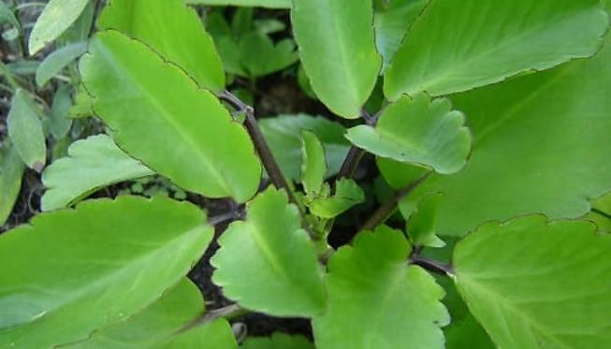

Gambar 2.1 Tumbuhan Daun Cocor Bebek (*Kalanchoe pinnata* Lam.)

(Sumber:https://www.qureta.com/post/manfaat-cocor-bebek-bagi-kesehatan)

Cocor bebek dapat tumbuh mencapai 1 m. Tumbuh ±1000 m diatas permukaan laut. Cocor bebek berbatang basah, berbentuk seperti segi empat hampir membulat, tumpul, lunak, beruas dan warna hijau. Sifat permukaan batangnya adalah batang memperlihatkan bekas-bekas daun. Arah tumbuh batang tegak lurus (Saparinto, 2016).

Batangnya ada yang tidak bercabang dan dalam satu tumbuhan juga terdapat batang yang bercabang. Batang terlihat buku-buku dan terdapat pula ketiak yang merupakan sudut antara batang dengan daun. Cocor bebek berakar tunggang (Saparinto, 2016).

Bentuk daunnya lonjong atau bundar panjang, panjang 5 - 20 cm, lebar 2,5 - 1,5 cm, ujung daun tumpul, pangkal membundar, permukaan daun gundul, warna hijau sampai hijau keabu-abuan. Dapat dikembangbiakan dengan daun (Putra, 2016).

Mempunyai bunga dengan bentuk malai, mahkota berbentuk corong warna merah dan kelopak berdaun lekat melembung dan taju pendek. Mahkota berbentuk periuk atau lonceng dengan benang sari dua lingkaran dan tangkai putik panjang. Helaian sisik segi empat. Cocor bebek mempunyai buah berbiji dua (dikotil) berbentuk kotak berwarna ungu dan bernoda putih, buah silindris (Saparinto, 2016).

2.1.5 Kandungan Kimia dan Khasiat Cocor Bebek

Cocor Bebek (*Kalanchoe pinnata* Lam.) mengandung flavonoid, alkaloid, steroid, saponin dan tanin (*Saputra et al.*, 2018). Cocor Bebek diketahui memiliki berbagai manfaat antara lain antidiabetes, batuk, menyembuhkan luka, menyembuhkan perut mulas, mengatasi demam, menyembuhkan bisul atau memar, borok, mengatasi radang telinga dan memperlancar haid yang tidak teratur (*Patil et al*., 2013., Elshabrina, 2018).

Flavonoid dapat menurunkan kadar glukosa darah dengan kemampuannya sebagai zat anti oksidan. Flavonoid bersifat protektif terhadap kerusakan sel β sebagai penghasil insulin serta dapat meningkatkan sensitivitas insulin (Ajie, 2015). Alkaloid meningkatkan transporter glukosa yang signifikan, aktivitas glukokinase dan peroksisom PPARγ (*Aba and Asuzu*, 2018). Saponin menghambat enzim α-glukosidase pada mukosa duodenum (*Fiana and Oktaria,* 2016). Tanin dapat menghambat penyerapan glukosa di intestinal dan menghambat adipogenesis. Selain itu tanin bertindak sebagai pemangsa radikal bebas dan mengaktifkan enzim antioksidan (*Kumari M and Jain S*, 2012).

2.2 Diabetes Melitus

Diabetes Melitus (DM) atau penyakit gula darah merupakan penyakit kelainan metabolisme yang disebabkan kurangnya hormon insulin. Hormon insulin dihasilkan oleh sekelompok sel β di kelenjar pankreas dan sangat berperan dalam metabolisme glukosa dalam sel tubuh. Kadar glukosa yang tinggi dalam tubuh tidak bisa diserap semua dan tidak mengalami metabolisme dalam sel. Kandungan atau kadar gula darah penderita diabetes saat puasa adalah lebih dari 126 mg/dl dan saat tidak puasa lebih dari 200 mg/dl. Pada orang normal kadar gula darahnya berkisar 60 - 120 mg/dl (Maulana, 2015).

2.2.1 Tipe Diabetes Melitus

* 1. Diabetes Melitus Tipe I

Diabetes melitus tipe I (*diabetes dependen-insulin*) adalah tipe diabetes yang disebabkan sel pankreas yang menghasilkan insulin mengalami kerusakan dan paling sering mengenai individu dalam masa pubertas atau dewasa muda. Penyakit ini ditandai dengan defisiensi absolut insulin akibat nekrosis sel β yang parah (Champe, 2013).

1. Diabetes Melitus Tipe II

Diabetes melitus tipe II (*diabetes non-dependen-insulin*) adalah tipe diabetes yang terjadi karena hiperinsulinemia yaitu insulin tidak bisa membawa glukosa masuk ke dalam jaringan karena terjadi resistensi insulin. Pada diabetes tipe II, insulin tetap dapat diproduksi oleh sel β pankreas namun reseptor insulin tidak mampu berikatan dengan insulin sehingga terjadi gangguan transportasi masuknya glukosa ke dalam sel (*Trinovita et al.*, 2020).

1. Diabetes Melitus Tipe III

Diabetes melitus tipe III disebabkan kausa spesifik lain peningkatan glukosa darah seperti pankreatektomi, pankreatitis, penyakit non pankreas dan pemberian obat (Katzung, 2013).

1. Diabetes Melitus Gestasional

Diabetes melitus gestasional adalah setiap kelainan dalam kadar glukosa yang diketahui pertama kali sewaktu kehamilan (Katzung, 2013). Selama kehamilan, plasenta dan hormon-hormon plasenta menciptakan suatu resistensi insulin yang paling nyata pada trimester terakhir. Kontrol glikemik yang adekuat harus dipertahankan selama kehamilan karena diabetes gestasional yang tidak terkontrol dapat menyebabkan makrosomia (tubuh terlalu besar) janin, sulit melahirkan dan hipoglikemia neonatus (Champe, 2013).

2.2.2 Gejala Diabetes Melitus

Tiga serangkai klasik gejala diabetes melitus adalah poliuri (urinasi yang sering), polidipsi (banyak minum akibat meningkatnya tingkat kehausan) dan polifagi (meningkatnya hasrat untuk makan). Gejala awalnya adalah kadar gula darah yang tinggi. Jika kadar gula darah sampai diatas 160 – 180 mg/dl maka glukosa akan sampai ke air kemih. Jika kadarnya lebih tinggi lagi, ginjal akan membuang air tambahan untuk mengencerkan sejumlah besar glukosa yang hilang sehingga penderita sering berkemih dalam jumlah yang banyak (poliuri). Akibatnya, penderita merasakan haus yang berlebihan sehingga banyak minum (polidipsi). Sejumlah besar kalori hilang ke dalam air kemih, sehingga penderita sering merasakan lapar yang luar biasa sehingga banyak makan (polifagi).

Gejala lainnya adalah pandangan kabur, pusing, mual dan berkurangnya ketahanan tubuh selama melakukan olahraga. Penderita diabetes yang gula darahnya kurang terkontrol lebih peka terhadap infeksi (Maulana, 2015).

2.2.3 Faktor-Faktor Penyebab Diabetes Melitus

* 1. Faktor Keturunan

Diabetes melitus cenderung diwariskan, bukan ditularkan. Anggota keluarga penderita DM (diabetisi) memiliki kemungkinan lebih besar terserang penyakit ini dibandingkan dengan anggota keluarga yang tidak menderita DM (Maulana, 2015).

1. Virus

Virus dan bakteri juga merupakan salah satu pemicu diabetes, misalnya virus rubela, mumps dan human *coxsackievirus* B4. Melalui infeksi sitolitik dalam sel β, virus ini akan merusak sel. Selain itu, virus ini juga dapat menyerang melalui reaksi *auto-imunitas* yang menghilangkan *auto-imun* dalam sel β (Herliana, 2013).

1. Terlalu Banyak Mengonsumsi Karbohidrat atau Gula

Saat ini, semakin banyak olahan makanan yang mengandung gula, seperti berbagai macam kue, makanan ringan, minuman, es krim, permen dan aneka jajanan. Tanpa disadari makanan tersebut mengundang bahaya bagi tubuh jika dikonsumsi dalam jumlah banyak dan secara terus-menerus. Makanan tersebut harus dihindari karena kadar gulanya cukup tinggi (Herliana, 2013).

1. Kurang Tidur

Jika kualitas tidur tidak baik, metabolisme tubuh dan sistem kekebalan tubuh bisa terganggu sehingga mudah terserang penyakit. Para ahli menyatakan bahwa kurang tidur selama tiga hari dapat menurunkan kemampuan tubuh untuk memproses glukosa. Kurang tidur juga dapat merangsang sejenis hormon dalam darah yang memicu nafsu makan yang mendorong penderita gangguan tidur untuk menyantap makanan berkalori tinggi sehingga membuat kadar gula darah naik (Herliana, 2013).

1. Malas Beraktivitas Fisik

Gaya hidup manusia yang semakin jauh dari pola hidup sehat. Aktivitas seperti bekerja di kantoran, naik mobil atau motor saat berangkat kerja, naik lift dan duduk terlalu lama di depan komputer, dapat membuat sistem sekresi tubuh berjalan lambat. Akibatnya, terjadilah penumpukan lemak di dalam tubuh yang lambat laun akan menyebabkan bobot badan semakin bertambah. Seseorang yang memiliki bobot badan berlebih, berisiko lebih tinggi terkena diabetes (Herliana, 2013).

1. Kecanduaan Rokok, Soda dan Minuman Beralkohol

Rokok mengandung zat nornikotin, yakni salah satu zat yang mudah menguap (volatil). Keberadaan zat nornikotin dalam tubuh dapat meningkatkan risiko diabetes. Sama seperti rokok, kecanduan minuman bersoda berpengaruh terhadap peningkatan bobot badan dan risiko diabetes semakin tinggi karena adanya kandungan pemanis dalam minuman bersoda. Selain itu, alkohol dapat menyebabkan inflamasi kronis di pankreas (pankreatitis) yang mengakibatkan produksi insulin mengalami gangguan (Herliana, 2013).

1. Stres

Seseorang mengalami stres, produksi hormon epinefrin dan kortisol akan menghasilkan gula darah dan tubuh mendapatkan cadangan energi untuk beraktivitas. Namun, jika kadar gula terus meningkat karena stres berkepanjangan maka diabetespun akan menyerang tubuh. Selain itu, kondisi stres dapat memberikan dampak antagonis terhadap fungsi insulin (Herliana, 2013).

1. Bahan Toksik atau Beracun

Beberapa jenis bahan toksik dapat merusak sel beta secara langsung, diantaranya yaitu aloksan, pyrinuron (rodentisida) dan streptozotosin (Herliana, 2013).

2.3 Glibenklamid

Glibenklamid adalah obat hipoglikemik oral *derivate* sulfonilurea yang dapat menurunkan konsentrasi glukosa darah dengan merangsang sekresi insulin dari sel β pankreas. Glibenklamid juga mengurangi *output* glukosa dari hati dan meningkatkan sensitivitas insulin di situs target perifer (Anonim, 2021).

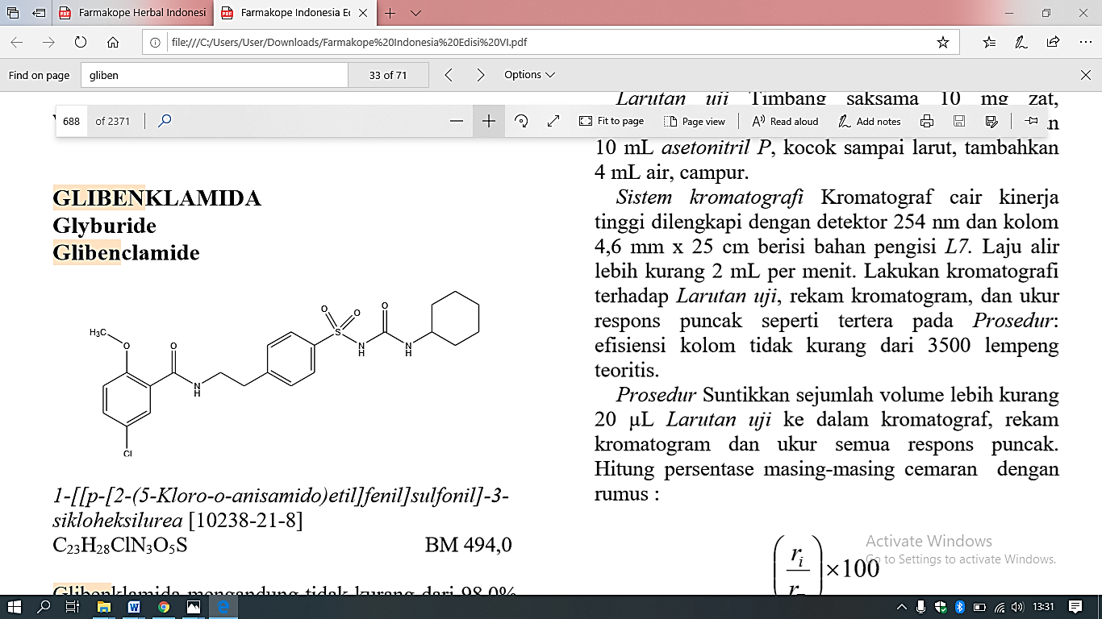

Gambar 2.2 Struktur Glibenklamid

(Sumber: Farmakope Indonesia edisi VI, 2020)

Nama Resmi : Glibenclamidum, Glibenklamida

Nama lain : Glyburide

Rumus Molekul : C23H28ClN3O5S

Berat Molekul : 494,0

Pemerian : Serbuk hablur, putih atau hampir putih.

Kelarutan : Agak sukar larut dalam metilen klorida, sukar larut dalam etanol dan dalam metanol, praktis tidak larut dalam air.

(FI Edisi VI, 2020)

Kegunaan : Antidiabetes Melitus tipe 2 (BPOM RI, 2021).

Dosis : 2,5 mg - 5 mg/hari dan dosis maksimum 20 mg/hari.

Onset of action : Peningkatan kadar insulin serum: 15 - 60 menit.

2.3.1 Farmakokinetika Glibenklamid

Absorpsi : Mudah diserap dari saluran gastrointestinal. Waktu untuk konsentrasi plasma puncak 2 - 4 jam.

Distribusi : Melintasi plasenta. Pengikatan protein plasma 99% (ekstensif), terutama pada albumin.

Metabolisme : Hampir sepenuhnya dimetabolisme di hati menjadi metabolit yang sangat aktif.

Ekskresi : Melalui urin (50%) dan feses (50%), sebagai metabolit. Waktu paruh eliminasi: 10 jam (tab-konvensional); kira-kira 4 jam (tab rilis-modifikasi).

(Anonim, 2021)

2.4 Aloksan

Nama Kimia : 5,5-dihidroksil pirimidin-2,4,6-trion

Rumus Molekul : C4H2N2O4

Massa Molekul Relatif : 142,06

(*Ighodaro et al*., 2017)

Aloksan merupakan bahan kimia yang digunakan untuk menginduksi diabetes pada hewan model hiperglikemik. Pemberian aloksan adalah cara cepat untuk menghasilkan kondisi diabetik eksperimental (hiperglikemik) pada hewan percobaan (*Irdalisa et al.*, 2015).

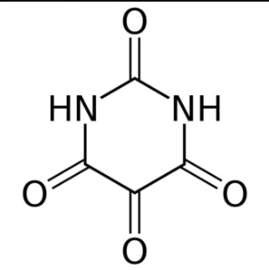

Gambar 2.3 Struktur Aloksan

(Sumber: Wikipedia, 2021)

Mekanisme patologisnya adalah dengan cara menghancurkan sel beta pankreas secara selektif yang terlibat dalam sintesis, penyimpanan dan pelepasan insulin yang merupakan hormon peptida yang mengatur metabolisme karbohidrat, protein dan lipid (I Airaodion, 2019).

2.5 Ekstrak

Ekstrak adalah sediaan pekat yang diperoleh dengan mengekstraksi zat aktif dari simplisia menggunakan pelarut yang sesuai, kemudian semua atau hampir semua pelarut diuapkan dan massa atau serbuk yang tersisa diperlakukan sedemikian hingga memenuhi baku yang telah ditetapkan (FI Edisi VI, 2020).

2.5.1 Ekstraksi

Ekstraksi adalah suatu proses penyarian zat aktif dari bagian tanaman obat yang bertujuan untuk menarik komponen kimia yang terdapat dalam bagian tanaman obat (Marjoni, 2016).

2.5.2 Metode Ekstraksi

Berdasarkan Marjoni (2016), terdapat beberapa metode ektraksi yang dapat digunakan yaitu maserasi, perkolasi, soxhletasi, seduhan (*infusa*), rebusan (dekokta) dan refluks.

2.5.2.1 Maserasi

Maserasi adalah proses ekstraksi sederhana yang dilakukan hanya dengan cara merendam simplisia dalam satu atau campuran pelarut selama waktu tertentu pada temperatur kamar dan terlindung dari cahaya matahari (Marjoni, 2016). Pembuatan ekstrak serbuk kering simplisia dengan cara maserasi menggunakan pelarut yang sesuai yaitu pelarut yang dapat menyari sebagian besar metabolit sekunder yang terkandung dalam serbuk simplisia. Kecuali dinyatakan lain dalam monografi digunakan etanol 70% LP. Caranya dimasukkan satu bagian serbuk kering simplisia ke dalam maserator, ditambahkan 10 bagian pelarut. Kemudian di rendam selama 6 jam pertama sambil sesekali diaduk, kemudian didiamkan selama 18 jam. Setelah itu, dipisahkan maserat dengan cara sentrifugasi, dekantasi atau filtrasi dan diulangi proses penyarian sekurang-kurangnya satu kali dengan jenis pelarut yang sama dan jumlah volume pelarut sebanyak setengah kali jumlah volume pelarut pada penyarian pertama. Kemudian dikumpulkan semua maserat, lalu diuapkan dengan penguap vakum dapat juga dengan “rotavapor” hingga diperoleh ekstrak kental (Farmakope Herbal Edisi II, 2017).

2.6 Hewan Percobaan

Tikus merupakan hewan yang sering digunakan sebagai model hewan penelitian biomedik dan tingkah laku karena tikus memiliki sifat seperti masa gestasi singkat, masa hidup relatif singkat, jinak dan memiliki latar belakang kesehatan dan genetik yang sudah diketahui. Selain itu, ukuran tikus juga cukup besar untuk dilakukan pembedahan atau transplantasi organ. Genom tikus memiliki kedekatan homologi dengan genom manusia sehingga manipulasi pada genom tikus dapat menghasilkan model hewan yang fenotipnya mirip dengan penyakit manusia. Tikus Laboratorium yang lazim digunakan adalah *Rattus norvegicus* (Tikus Putih) (*Otto et al.*, 2015).

2.6.1 Sistematika Tikus Putih

Sistematika Tikus Putih diklasifikasikan sebagai berikut:

Kingdom : Animalia

Filum : Chordata

Kelas : Mamalia

Ordo : Rodentia

Sub Ordo : Odomtoceti

Familia : Muridae

Genus : Rattus

Spesies : *Rattus novergicus*

2.7 Pankreas

Pankreas merupakan jenis organ kelenjar pencernaan yang terletak pada lipatan usus dua belas jari dan berbentuk menyerupai huruf U. Ada dua jenis kelenjar yang terdapat pada pankreas, yaitu:

1. Kelenjar endokrin yang berperan dalam produksi hormon insulin
2. Kelenjar eksokrin yang berperan dalam produksi getah pankreas (Sarwadi, 2014).

Bagian endokrin disusun sebagai pulau-pulau kecil langerhans, yang terdiri dari beberapa tipe sel berbeda yang mengeluarkan lima hormon berbeda ke dalam sirkulasi (sel-α, glukagon; sel-β, insulin; sel-δ, somatostatin; sel-ε, ghrelin; dan sel-γ, polipeptida pankreas) (*Jennings et al*., 2015).

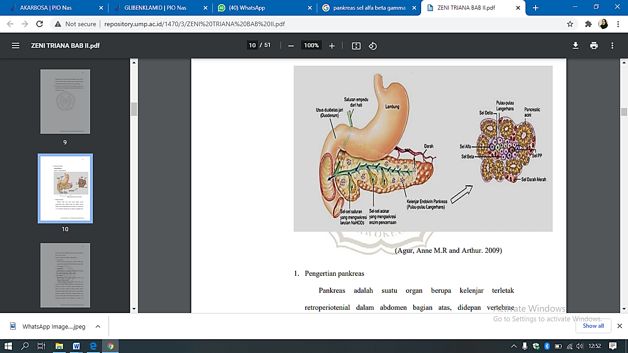

Gambar 2.4 Pankreas dan Pulau-pulau Langerhans

Sumber:https://dokumen.tech/document/diskusi-kelompok-2-pemicu-2-modul-metabolik-endokrin.html

Pulau langerhans adalah kumpulan sel kecil yang tersebar di seluruh sel organ pankreas. Berikut hormon yang dikeluarkan oleh pulau-pulau langerhans, yaitu:

1. Sel α (*alfa*) yang mampu menyekresikan *glukagon* untuk meningkatkan kadar gula darah. *Glukagon* merupakan suatu hormon yang disekresi oleh sel-sel a*lfa* yang memiliki fungsi berlawanan dengan insulin. Glukosa berperan penting dalam meningkatkan konsentrasi glukosa darah (Sarwadi, 2014).
2. Sel β (*beta*) menyekresi insulin yang berperan dalam menurunkan kadar gula darah. Insulin merupakan protein kecil yang terdiri atas dua rantai asam amino. Satu sama lain dihubungkan dengan ikatan disulfida. Insulin berikatan dengan protein reseptor yang besar di dalam membran sel (Sarwadi, 2014).
3. Sel δ (*delta*) menyekresi *somatostatin* yang menghambat sekresi glukagon dan insulin. Glukagon dan insulin berfungsi sebagai sistem umpan balik terpisah dan penting untuk mempertahankan konsentrasi glukosa darah yang normal (Sarwadi, 2014).
4. Sel ε (*epsilon*) meningkatkan kadar glukosa darah dengan menekan pelepasan insulin dari sel β dan juga terlibat dalam pertumbuhan dan proliferasi sel β serta pencegahan apoptosis sel β (*Sakata et al*., 2019).
5. Sel F (sel gamma pankreas) mampu menyekresi polipeptidapankreas (*Sakata et al*., 2019).

Jika manusia memiliki malfungsi insulin, maka dapat mengakibatkan beberapa keluhan. Salah satunya adalah Diabetes Melitus yaitu penyakit yang disebabkan penurunan kecepatan insulin oleh sel-sel beta pulau langerhans (Sarwadi, 2014).

2.8 Kerangka Teori

Literatur di identifikasi melalui pencarian di Google Scholar dengan kata kunci *Kalanchoe pinnata*

(n= 6.920)

Literatur di screening didapatkan hasil

(n= 4350)

Literatur dikeluarkan:

(n= 2570)

Literatur dibawah tahun 2012

Kriteria Inklusi

1. Literatur dari tahun 2012-2021
2. Relevan dengan judul penelitian
3. Dapat diakses

Literatur yang memenuhi kriteria inklusi

(n=4)

BAB III  
METODE PENELITIAN

3.1 Jenis dan Desain Penelitian

Jenis penelitian ini adalah penelitian deskriptif dengan pendekatan kualitatif. Metode penelitian yang dilakukan adalah metode studi literatur.

3.2 Lokasi dan Waktu

Lokasi penelitian dilakukan melalui penelusuran pustaka melalui *Google Scholar*.

Waktu pelaksanaan penelitian Karya Tulis Ilmiah (KTI) ini berlangsung selama 4 bulan, mulai bulan Pebruari - Mei 2021.

3.3 Objek Penelitian

Jenis data yang digunakan Penulis dalam penelitian ini adalah studi literatur dari 4 data sekunder yaitu data yang diperoleh dari jurnal terindeks *Google Scholar*, Sinta, *Scopus* dan literatur yang terindeks *Google Scholar*.

3.3.1 Kriteria Inklusi

Kriteria inklusi adalah kriteria atau ciri-ciri yang perlu dipenuhi oleh setiap anggota populasi yang dapat diambil sebagai sampel (Notoadmodjo, 2018).

Kriteria inklusi dalam penelitian ini adalah:

1. Literatur dari tahun 2012 - 2021
2. Relevan dengan judul penelitian

c. Dapat diakses

3.3.2 Kriteria Eksklusi

Kriteria eksklusi adalah ciri-ciri anggota populasi yang tidak dapat diambil sebagai sampel (Notoadmodjo, 2018).

Kriteria eksklusi dalam penelitian ini adalah:

1. Literatur terbit sebelum tahun 2012
2. Uji Antidiabetes tidak menggunakan daun cocor bebek
3. Hanya abstrak saja tidak *full text*

3.4 Prosedur Kerja

Prosedur kerja meliputi: penelusuran literatur, seleksi literatur, dokumentasi literatur, analisis dan penarikan kesimpulan. Tahapan-tahapan tersebut dilakukan dengan tahapan-tahapan berikut ini:

1. Mengidentifikasi istilah-istilah kunci (*Identify key terms*)

Dalam penelitian ini, peneliti menggunakan kata kunci Antidiabetes, *Kalanchoe pinnata* Lam., Hiperglikemik, Aloksan,Tikus dan Mencit.

1. Menentukan tempat literatur (*Locate literature*)

Dalam penelitian ini, peneliti mencari literatur di *Google Scholar*.

1. Mengevaluasi dan memilih literatur secara kritis untuk di kaji ( *Critically evaluate and select the literature.*
2. Menyusun literatur yang telah dipilih (*Organize the literature*)

Dalam penelitian ini, literatur yang diperoleh dibaca, dicatat, diatur dan ditulis kembali.

1. Menulis kajian pustaka (*Write a literature review*)
2. Melakukan pembahasan mengenai literatur yang diteliti.
3. Menarik kesimpulan.

BAB IV  
HASIL DAN PEMBAHASAN

4.1 Hasil

Penelitian ini akan mengkaji 4 literatur yang berkaitan dengan uji antidiabetes ekstrak daun cocor bebek (*Kalanchoe pinnata* Lam.) pada hewan percobaan yang di induksi aloksan. Semua literatur yang diperoleh merupakan publikasi jurnal terakreditasi nasional dan internasional yang dipublikasi dalam kurun waktu 10 tahun terakhir (2012 - 2021). Literatur-literatur yang dipilih yaitu:

* 1. *Antidiabetic activity of Ethanolic Extract of Kalanchoe pinnata Leaves in Alloxan Induced Hyperglycaemic Rats* (*Yuliani et al*., 2016)*.*
  2. Uji Efek Antidiabetes pada Ekstrak Daun dan Batang Cocor Bebek (*Kalanchoe pinnata* Lam.) Terhadap Tikus Galur *Sprague dawley* yang di Induksi Aloksan (Hariani, P., 2019).
  3. *Antidiabetic Activity of Kalanchoe pinnata in Alloxan-Induced Diabetic Rats* (Ophelia, *G.L. et al*., 2019).
  4. *Antidiabetic Potential of Ethanol Leaf Extract of Bryophyllum pinnatum on Alloxan-Induced Diabetic Rats and their Haematological Profiles* (*Casmir et al*., 2017).

Penelitian ini mengkaji 4 literatur didapatkan hasil studi literatur yang disajikan pada tabel 4.1 halaman 19 terkait jenis tanaman, bagian tanaman, kandungan senyawa yang diduga memiliki efek antidiabetes, penginduksi diabetes, hewan uji, metode ekstraksi, pelarut yang digunakan dalam ekstraksi, rendemen, dosis yang efektif, dosis glibenklamid dan persentase penurunan kadar gula darah.

Literatur I yang dilakukan oleh *Yuliani et al* pada tahun 2016 yang berjudul *Antidiabetic activity of Ethanolic Extract of Kalanchoe pinnata Leaves in Alloxan Induced Hyperglycaemic Rats,* pengujian antidiabetes dilakukan selama 15 hari dengan mengamati farmakologi dan histopatologi dari hewan uji. Pengujian dilakukan menggunakan 35 ekor tikus *sprague dawley* jantan yang dibagi menjadi 7 kelompok masing-masing sebanyak 5 yaitu kontrol normal, HG (hiperglikemia) diberi aloksan 150 mg/kgBB i.p., HG+EEDCB 33,2 mg/kgBB p.o, HG+EEDCB 11,6 mg/kgBB p.o, HG+EEDCB 5,8 mg/kgBB p.o, HG+glibenklamid 1,35 mg/kgBB p.o, HG+akarbosa 13,5 mg/kgBB p.o (tidak diteliti). Metode ekstraksi dilakukan secara maserasi dengan menggunakan pelarut etanol 70% v/v.

Tabel 4.1 Hasil Studi Literatur dari 4 Literatur

|  |  |  |  |  |
| --- | --- | --- | --- | --- |
|  | Literatur I | Literatur II | Literatur III | Literatur IV |
| Jenis Tanaman | Cocor Bebek | Cocor Bebek | Cocor Bebek | Cocor Bebek |
| Bagian Tanaman | Daun | Daun | Daun | Daun |
| Kandungan senyawa yang diduga memiliki efek antidiabetes pada Daun Cocor Bebek | Flavonoid (quercetin) | Hasil Skrining Fitokimia terdapat tanin, terpenoid, steroid dan fenol. | Flavonoid, tanin | Hasil skrining fitokimia terdapat Flavonoid, alkaloid, steroid, glikosida, terpenoid, tanin dan saponin. |
| Penginduksi Diabetes | Aloksan 150 mg/kgBB | Aloksan 150 mg/200gBB | Aloksan 120 mg/kgBB | Aloksan 150 mg/kgBB |
| Hewan Uji | Tikus *Sprague Dawley* Jantan | Tikus *Sprague Dawley* | Tikus Wistar Albino Jantan | Tikus Wistar Albino |
| Metode  Ekstraksi | Maserasi | Maserasi | Maserasi | Maserasi |
| Pelarut | Etanol 70% v/v | Etanol 96% v/v | Metanol | Etanol 95% v/v |
| Rendemen | 15,7% b/b | 1,955% b/b | - | 4% b/b |
| Dosis Efektif | 11,6 mg/kgBB | 166 mg/kgBB | 200 mg/kgBB | 200 mg/kgBB |
| Glibenklamid | 1,35 mg/kgBB | 0,09 mg/kgBB | 10 mg/kgBB selama 20 hari | 2,5 mg/kgBB |
| %Penurunan Kadar Glukosa Darah | 55,20% | 52,59% | 45,07% | 51,12% |
| Pustaka | *Yuliani et al*., 2016 | Hariani, P., 2019 | Ophelia*, G.L. et al*., 2019 | *Casmir et al*., 2017 |

Hasilnya tiga hari setelah injeksi aloksan, keadaan hiperglikemia dikonfirmasi oleh GDP> 200 mg/dl pada semua tikus, setelah 5 hari injeksi aloksan penurunan GDP terdeteksi pada semua kelompok, sepuluh hari setelah perlakuan, GDP semua tikus terus menurun dan lima belas hari setelah pengobatan, GDP semua tikus kembali normal yang ditunjukkan oleh GDP< 200 mg/dl. Dosis optimal ekstrak *Kalanchoe pinnata* yang disarankan pada penelitian ini yaitu 11,6 mg/kgBB karena hasil pengamatan histologis menunjukkan hasil paling baik dalam memperbaiki kerusakan sel β .

Tabel 4.2 Hasil KGD Awal Setelah Induksi Aloksan dan KGD Akhir Literatur I

|  |  |  |  |
| --- | --- | --- | --- |
| Kelompok Perlakuan | KGD Awal (mg/dl) | KGD Akhir  (mg/dl) | % Penurunan KGD |
| Normal | 117,92 | 93,5 | - |
| Hiperglikemik (Aloksan 150 mg/kgBB) | 429 | 130 | 69,7% |
| HG+EEDCB  (33,2 mg/kgBB) | 384 | 116 | 69,8% |
| HG+EEDCB  (11,6 mg/kgBB) | 259,4 | 116,2 | 55,2% |
| HG+EEDCB  (5,6 mg/kgBB) | 353,8 | 124,6 | 64,8% |

Literatur II yang dilakukan oleh Hariani, P pada tahun 2019 yang berjudul Uji Efek Antidiabetes pada Ekstrak Daun dan Batang Cocor Bebek (*Kalanchoe pinnata* Lam.) terhadap Tikus Galur *Sprague dawley* yang di Induksi Aloksan, pengujian dilakukan selama 7 hari menggunakan 32 ekor tikus *Sprague dawley* jantan yang dibagi menjadi 8 kelompok perlakuan yaitu kontrol negatif diberi aquades p.o, HG+glibenklamid 0,09 mg/kgBB p.o, HG+EEDCB 166 mg/kgBB p.o, HG+EEDCB 58 mg/kgBB p.o, HG+EEDCB 29 mg/kgBB p.o dan kelompok 6,7,8 diberi Ekstrak Batang Daun Cocor Bebek (tidak di teliti). Metode ekstraksi dilakukan secara maserasi dengan menggunakan pelarut etanol 96% v/v.

Hasilnya dosis kelompok 3 dapat menurunkan glukosa darah pada hari ke-3, dengan persen penurunan sebesar 52,29% dan untuk kelompok 4 dan 5 dapat menurunkan glukosa darah pada hari ke 7 dengan persen penurunan masing-masing 42,25% dan 53,00%. Dosis efektif EEDCB yang disarankan dalam penelitian ini yaitu 166 mg/kgBB.

Tabel 4.3 Hasil KGD Awal setelah induksi aloksan dan KGD Akhir Literatur II

|  |  |  |  |
| --- | --- | --- | --- |
| Kelompok Perlakuan | KGD Awal  (mg/dl) | KGD Akhir  (mg/dl) | % Penurunan KGD |
| HG+EEDCB  29 mg/kgBB | 239,75 | 131,25 | 45,3% |
| HG+EEDCB  58 mg/kgBB | 236,75 | 125 | 47,2% |
| HG+EEDCB  166 mg/kgBB | 250,5 | 118,75 | 52,59% |
| Kontrol Positif (HG+Glibenklamid) | 232,75 | 120 | 48,4% |
| Kontrol Negatif (HG+Aquadest) | 224,5 | 235,25 | - |

Literatur III yang dilakukan oleh Ophelia, *G.L. et al* pada tahun 2019 yang berjudul *Antidiabetic Activity of Kalanchoe pinnata in Alloxan-Induced Diabetic Rats* dilakukan selama 20 hari dengan mengamati farmakologis hewan uji. Hewan uji yang digunakan yaitu Tikus Albino Wistar Jantan dibagi menjadi empat kelompok yaitu Kontrol Normal diberi aquadest, HG (Hiperglikemik) diberi aloksan 120 mg/kgBB i.p, HG+glibenklamid 10 mg/kgBB selama 20 hari dan HG+EMDCB 200 mg/kgBB p.o. Metode ekstraksi dilakukan secara maserasi dengan menggunakan pelarut metanol.

Hasil nya kelompok tikus IV yang diberikan EMDCB memiliki penurunan KGD yang berbeda dibandingkan dengan kelompok yang diberikan pengobatan standar dengan glibenklamid. Dosis efektif EMDCB yang disarankan pada penelitian ini yaitu 200 mg/kgBB.

Tabel 4.4 Hasil KGD Awal setelah induksi Aloksan dan KGD Akhir Literatur III

|  |  |  |  |
| --- | --- | --- | --- |
| Kelompok Perlakuan | KGD Awal (mg/dl) | KGD Akhir (mg/dl) | % Penurunan KGD |
| Kontrol Normal | 128,33 | 137,5 | - |
| Hiperglikemik  (150 mg/kgBB) | 306,16 | 331,66 | - |
| HG+Glibenklamid | 353,66 | 174,33 | 50,7% |
| HG+EMDCB | 328 | 180,16 | 45,1% |

Literatur IV yang dilakukan oleh Casmir et al pada tahun 2017 yang berjudul *Antidiabetic Potential of Ethanol Leaf Extract of Bryophyllum pinnatum on Alloxan-Induced Diabetic Rats and their Haematological Profiles* dilakukan selama 22 hari dengan mengamati farmakologi dan hematologi hewan uji. Penelitian dilakukan dengan menggunakan 30 tikus Albino Jantan yang di bagi menjadi 7 kelompok yaitu kontrol normal, kontrol positif, HG (Hiperglikemik) diberi Aloksan 150 mg/kgBB i.p., HG+glibenklamid 2,5 mg/kgBB p.o., HG+EEDCB 200 mg/kgBB p.o., HG+EEDCB 400 mg/kgBB p.o., EEDCB 200 mg/kgBB p.o., EEDCB 400 mg/kg BB p.o. Metode ekstraksi dilakukan secara maserasi dengan menggunakan pelarut etanol 95% v/v.

Hasilnya kelompok IV yang diberi EEDCB 200 mg/kgBB dapat menurunkan KGD serupa dengan pengobatan standar yang diberi glibenklamid. Dosis efektif EEDCB yang disarankan pada penelitian ini yaitu 200 mg/kgBB.

Tabel 4.5 Hasil KGD Awal setelah induksi aloksan dan KGD Akhir Literatur IV

|  |  |  |  |
| --- | --- | --- | --- |
| Kelompok Perlakuan | KGD Awal (mg/dl) | KGD Akhir (mg/dl) | % Penurunan KGD |
| Kontrol Normal | 104,4 | 108,7 | - |
| Kontrol Positif | 394,7 | 423,9 | - |
| Kontrol Standart | 270,3 | 134,3 | 38,1% |
| HG+ EEDCB  200 mg/kgBB | 357,2 | 174,4 | 51,2% |
| HG+ EEDCB  400 mg/kgBB | 330,7 | 169,5 | 48,7% |
| EEDCB  200 mg/kgBB | 107,7 | 94,7 | 12,1% |
| EEDCB  400 mg/kgBB | 113,7 | 93,3 | 17,9% |

Keterangan:

HG= Hiperglikemik

EEDCB= Ekstrak Etanol Daun Cocor Bebek

EMDCB= Ekstrak Metanol daun Cocor Bebek

4.2 Pembahasan

Diabetes melitus adalah penyakit kronis yang serius yang terjadi baik ketika pankreas tidak menghasilkan cukup insulin (hormon yang mengatur glukosa darah) atau ketika tubuh tidak dapat secara efektif menggunakan insulin yang dihasilkannya (WHO, 2016).

Cocor bebek dikenal sebagai tanaman hias ternyata juga bermanfaat untuk kesehatan sebagai obat. Tanaman cocor bebek secara empiris banyak digunakan sebagai pengobatan dikalangan masyarakat sebagai penghilang rasa sakit kepala, antiseptik, antiinflamasi, menghentikan pendarahan dan mengobati berbagai luka iris atau sayat, luka setelah operasi dan luka bakar (*Hasyim et al.,* 2012). Cocor Bebek berkhasiat sebagai antidiabetes (*Patil et al.,* 2013).

Menurut penelitian sebelumnya Daun Cocor Bebek mengandung senyawa aktif yang diduga dapat menurunkan kadar glukosa darah yaitu flavonoid (kuersetin) dan tanin (*Yuliani et al*., 2016., Ophelia, G.L. et al, 2019). Hasil skrining fitokimia Daun Cocor Bebek pada penelitian sebelumnya terdapat senyawa flavonoid, saponin, tanin, terpenoid, fenol, alkaloid, steroid dan glikosida (Hariani, P., 2019., *Casmir et* al., 2017). Flavonoid dapat menurunkan kadar glukosa darah dengan kemampuannya sebagai zat antioksidan. Flavonoid bersifat protektif terhadap kerusakan sel β sebagai penghasil insulin serta dapat mengembalikan sensitivitas reseptor insulin pada sel dan bahkan meningkatkan sensitivitas insulin (Ajie, 2015).

Pemberian aloksan adalah cara yang cepat untuk menghasilkan kondisi diabetik eksperimental (hiperglikemik) pada binatang percobaan. Tikus hiperglikemik dapat dihasilkan dengan menginjeksikan 120 - 150 mg/kgBB. Aloksan dapat diberikan secara intravena, intraperitoneal dan subkutan pada binatang percobaan (Yuriska, 2009). Pemberian aloksan sebesar 75 mg/kgBB pada tikus perlakuan dapat meningkatkan kadar glukosa darah di dalam tikus putih dan dan cocok digunakan terhadap hewan model hiperglikemik (*Irdalisa et al.*, 2015). Aloksan dipilih sebagai diabetogen karena aloksan didalam tubuh mengalami metabolisme oksidasi reduksi sehingga menghasilkan radikal bebas dan radikal aloksan. Radikal ini dapat mengakibatkan kerusakan pada pankreas *(Indrawati et al*., 2015).

Tikus Wistar merupakan salah satu tikus yang sering digunakan untuk penelitian laboratorium. Tikus Wistar lebih aktif dibandingkan tikus lain seperti Sprague Dawley. Tikus Sprague Dawley adalah ras tikus albino multiguna hasil turunan yang digunakan secara ekstensif dalam penelitian medis dan nutrisi. Keunggulan utamanya adalah ketenangan dan kemudahan penanganannya (Wikipedia, 2021).

Tabel 4.6 Besar dosis Ekstrak daun Cocor Bebek dan % Penurunan KGD nya

|  |  |  |  |
| --- | --- | --- | --- |
| No | Dosis | % Penurunan KGD | Lama Pengobatan (hari) |
| 1 | 11,6 | 55,2 | 15 |
| 2 | 166 | 52,59 | 7 |
| 3 | 200 | 45,1 | 20 |
| 4 | 200 | 51,2 | 22 |

Efektivitas adalah respon maksimal yang dibutuhkan oleh suatu obat. Dosis yang efektif dalam penelitian ini dipengaruhi oleh regimen dosis dan lama pengobatan. Regimen dosis adalah cara bagaimana obat digunakan, berapa besarnya dosis dan interval pemberian serta lama penggunaan. Regimen dosis (cara, jumlah dan frekuensi) pemberian obat mempengaruhi awitan dan durasi (lama kerja obat). Besarnya dosis EDCB yang diberikan berpengaruh terhadap *onset of action*, puncak dan durasi kerja obat. Lama pengobatan juga mempengaruhi hasil akhir terapi.

Berdasarkan studi literatur dosis efektif yang diperoleh yaitu sebesar 11,6 mg/kgBB (*Yuliani et al*., 2016). Hal ini dapat dilihat dari %penurunan kadar gula darah pada tabel 4.6. Dosis sebesar 11,6 mg/kgBB dipilih sebagai dosis yang efektif karena dengan dosis 11,6 mg/kgBB sudah dapat memberikan respon biologis dan menurunkan kadar gula darah serupa dengan pemberian obat standar glibenklamid. Alasan lainnya yaitu dosis 11,6 mg/kgBB dipilih sesuai dengan teori hubungan dosis-respon dimana dengan meningkatnya dosis akan seiring dengan meningkatnya respon yang dihasilkan sehingga dapat dikatakan jika semakin besar dosis yang dberikan maka semakin besar pula efek samping yang dihasilkan. Pemberian dosis Ekstrak Daun Cocor Bebek yang lebih sedikit dibanding penelitian lainya yaitu sebesar 11,6 mg/kgBB tetapi memberikan penurunan KGD yang lebih besar dan efikasi yang lebih baik sehingga dosis Ekstrak Daun Cocor Bebek sebesar 11,6 mg/kgBB dipilih menjadi dosis yang efektif.

Efektivitas ekstraksi suatu senyawa oleh pelarut sangat tergantung kepada kelarutan senyawa tersebut dalam pelarut, sesuai dengan prinsip *like dissolve like* yaitu suatu senyawa akan terlarut pada pelarut dengan sifat yang sama. Pelarut yang bersifat polar diantaranya adalah etanol, metanol dan aseton (*Marnoto et al*., 2012).

Menurut penelitian sebelumnya, senyawa fenol dan flavonoid merupakan senyawa yang dapat larut dalam pelarut polar hingga non-polar. Senyawa saponin memiliki sifat cenderung larut dalam polar. Senyawa saponin terdeteksi pada pelarut polar dan semipolar, namun tidak terdeteksi pada pelarut non-polar. Tanin adalah senyawa yang cenderung polar sehingga pelarut metanol dan etanol dapat mengekstrak senyawa tanin dengan optimal (Wongso, 2014).

Pelarut air maupun etanol dapat menyari senyawa polar yang terdapat dalam ekstrak seperti flavonoid, tanin dan beberapa senyawa alkaloid. Dalam metanol terdapat gugus hidroksil pada strukturnya yang membuat metanol mampu menarik semua komponen polar, sedangkan adanya gugus metil membuat metanol mampu menarik semua komponen non-polar yang terkandung dalam daun cocor bebek (*Saputra et al*., 2018).

Berdasarkan penelitian yang dilakukan semua literatur yang diperoleh menggunakan metode ekstraksi yang sama yaitu secara maserasi namun menggunakan pelarut yang berbeda-beda. Penelitian yang dilakukan *Yuliani et al*., 2016 menggunakan pelarut etanol 70% v/v, Hariani, P., 2019 menggunakan pelarut etanol 96% v/v, *Ophelia, G.L. et al*., 2019 menggunakan metanol dan *Casmir et al*., 2017 menggunakan etanol 95% v/v. Perbedaan jenis pelarut akan mempengaruhi rendemen ekstrak daun cocor bebek, aktivitas antidiabetes dan kandungan senyawa.

Penentuan rendemen berfungsi untuk mengetahui kadar metabolit sekunder yang terbawa pelarut, namun tidak dapat menentukan jenis senyawa nya (Ukieyanna, 2012). Dari hasil studi literatur diketahui rendemen ekstrak dari pelarut etanol dengan berbagai konsentrasi. Etanol 70% sebesar 15,7%, etanol 95% sebesar 4% dan etanol 96% sebesar 1,955%. Etanol 70% merupakan pelarut yang paling polar dibanding etanol 95% dan 96% karena etanol 70% lebih banyak mengandung air dimana air merupakan pelarut universal yang bersifat polar sehingga kandungan senyawa aktif yang bersifat polar pun lebih banyak terserap pada pelarut etanol 70%.

Persentase penurunan kadar gula darah dari 4 literatur yaitu Yuliani et al., 2016; 55,20%; 60,71%, Hariani, P., 2019; 52,59%, *Ophelia, G.L. et al*., 2019; 45,07% dan *Casmir et al*., 2017; 51,%. Persen penurunan glukosa darah dihitung menggunakan rumus:

%penurunan glukosa darah= $\frac{\text{KGD setelah}\text{ di induksi Aloksan - KGD Akhir}}{\text{KGD setelah di induksi Aloksan}}$ x 100

Dari hasil studi literatur dapat diketahui pengaruh kadar etanol yang digunakan sebagai pelarut ekstrak terhadap penurunan kadar gula darah hewan uji. Berikut perbandingan %penurunan kadar gula darah hewan uji dengan menggunakan ekstrak etanol daun cocor bebek dengan berbagai konsentrasi etanol:

Tabel 4.7 Perbandingan %penurunan KGD Ekstrak Etanol Daun Cocor Bebek dengan konsentrasi etanol yang berbeda

|  |  |  |
| --- | --- | --- |
| Penelitian | Pelarut | % Penurunan KGD |
| *Yuliani et al*., 2016 | Etanol 70% v/v | 55,20% |
| *Casmir et al*., 2017 | Etanol 95% v/v | 51,59% |
| Hariani P., 2019 | Etanol 96% v/v | 52,59% |

Berdasarkan studi literatur didapatkan hasil bahwa kadar etanol yang berbeda konsentrasi memiliki %penurunan KGD yang sedikit/tidak berbeda. Adapun faktor yang mempengaruhi %penurunan KGD dalam penelitian ini yaitu regimen dosis, metode ekstraksi, rute pemberian dan lama pengobatan dalam penelitian uji efek antidiabetes Ekstrak Daun Cocor Bebek dari masing-masing literatur.

BAB V  
KESIMPULAN DAN SARAN

* 1. Kesimpulan

a. Ekstrak Daun Cocor Bebek (*Kalanchoe pinnata* Lam.) memiliki efektivitas sebagai antidiabetes dengan dosis sebesar 11,6 mg/kgBB pada hewan percobaan yang diinduksi Aloksan.

b. Ada pengaruh kadar etanol yang digunakan saat ekstraksi terhadap persentase penurunan kadar gula darah hewan uji namun sangat sedikit/hampir tidak ada.

5.2 Saran

Peneliti selanjutnya disarankan melakukan penelitian pengaruh uji antidiabetes Ekstrak Daun Cocor Bebek (*Kalanchoe pinnata* Lam.) dengan berbagai metode ekstraksi dan pelarut yang berbeda secara nyata atau penelitian eksperimental.

DAFTAR PUSTAKA

Aba, P. E., and Asuzu, I. U. 2018. Mechanisms of actions of some bioactive anti-diabetic principles from phytochemicals of medicinal plants: A review. *Indian Journal of Natural Products and Resources*. Vol.9. No.2. Hal. 85-96. ISSN: 09760512.

Agüero-Hernández, A. L., Rosales-López, C., Herrera, C., Vargas-Picado, A., Muñoz, R., and Abdelnour-Esquivel, A. 2020. Hypoglycemic effect of *Kalanchoe pinnata* (Lam) Pers. leaf extract. *Pharmacognosy Journal*. Vol.12. No.3. Hal. 557-561. ISSN: 09753575.

Ajie, R. B. 2015. White Dragon Fruit (*Hylocereus undatus*) Potential As Diabetes Mellitus Treatment. *Journal Majority.* Vol.4. No.1. Hal. 69-72. ISSN:  2337-3776.

Anonim, 2021. *MIMS Online*. Available at: https://www.mims.com/ [Accessed 6 February 2021].

Bahren, R., Hafid, Hakim, M.S., Andriyani, A., Kartika, Febriano, M.R, Mansur, A.R., Mardianti, Y., Tuasikal, M.A., Baits, A.N., 2014. Diabetes Melitus. *Majalah Kesehatan Muslim Edisi IX, Tahun 1*.

BPOM RI, 2021. *Glibenklamid*. Jakarta: BPOM RI. Available at: http://pionas.pom.go.id/monografi/ glibenklamid [Accessed 6 February 2021].

Casmir, U. E., Joshua, P. E., Ukegbu, C. Y., Eze, C. S., and Nwodo, O. F. C. 2017. Antidiabetic potential of ethanol leaf extract of *Bryophyllum pinnatum* on alloxan-induced diabetic rats and their haematological profiles. *African Journal of Pharmacy and Pharmacology*. Vol.11. No.41. Hal. 526-533.. ISSN: 1996-0816.

Champe, P. C., 2013. *Farmakologi Ulasan Bergambar*. Jakarta: ECG. ISBN: 978-979-044-406-5.

Elshabrina., 2018. *33 Daun Dahsyat Tumpas Berbagai Macam Penyakit*. C-klik Media. ISBN: 978-602-5448-83-6.

Fiana, N., and Oktaria, D. 2016. Pengaruh Kandungan Saponin dalam Daging Buah Mahkota Dewa ( *Phaleria macrocarpa* ) terhadap Penurunan Kadar Glukosa Darah. *Journal Majority*. Vol.*5.* No*.*4. Hal. 128-132. ISSN:  2337-3776.

Hariani, P., 2019. Uji Efek Antidiabetes pada Ekstrak Daun dan Batang Cocor Bebek (*Kalanchoe pinnata* (Lam) Terhadap Tikus Galur Wistar Sprague Dawley yang di Induksi Aloksan. *Literatur*. STIK Siti Khadijah Palembang.

Hasyim, N., Pare, K.L., Junaid, I., Kurniati, N.F., 2012. Formulasi dan Uji Efektivitas Gel Luka Bakar Ekstrak Daun Cocor Bebek (*Kalachoe pinnata*) pada Kelinci (*Oryctolagus cuniculus*). *Majalah Farmasi dan Farmakologi*.. Vol.16. No 2.

Herliana, E., 2013. *Diabetes Kandas Berkat Herbal*. Jakarta: Fmedia. ISBN: 978-602-5448-83-6.

I Airaodion, A. 2019. Antidiabetic Effect of Ethanolic Extract of *Carica papaya* Leaves in Alloxan-Induced Diabetic Rats. *American Journal of Biomedical Science & Research*. Vol.5. No.3. Hal. 227-234. ISSN:2642-1747.

IDF, 2019. *Diabetes Atlas Ninth Edition*. International Diabetes Federation. Available at: https://www.diabetesatlas.org/en/ [Accessed 6 February 2021]. ISBN: 978-2-930229-87-4.

Ighodaro, O. M., Adeosun, A. M., and Akinloye, O. A. 2017. Alloxan-induced diabetes, a common model for evaluating the glycemic-control potential of therapeutic compounds and plants extracts in experimental studies. *Medicina (Lithuania)*. Vol.53. No.6. Hal 365-374. ISSN: 1010660X.

Indrawati, S., Yuliet, I. 2015. Efek antidiabetes ekstrak air kulit buah pisang ambon (*Musa paradisiaca* l.) Terhadap mencit (*Mus musculus*) model hiperglikemia. *Galenika Journal of Pharmacy.* Vol. 2. No.1. Hal 133-140.

Irdalisa, Safrida, Khairil, Abdullah dan Sabri, M. 2015. Profil Kadar Glukosa Darah Pada Tikus Setelah Penyuntikan Aloksan Sebagai Hewan Model Hiperglikemik. *Jurnal Edubio Tropika*. Vol.3. No.1. Hal. 25-28. ISSN: 2339-2649.

Jennings, R. E., Berry, A. A., Strutt, J. P., Gerrard, D. T., and Hanley, N. A. 2015. Human pancreas development. *Development (Cambridge)*. Vol.142. No.18. Hal. 3126-3137. ISSN: 14779129.

Katzung, B. G., 2013. *Farmakologi Dasar & Klinik.* Edisi 12*.* Jakarta: ECG. ISBN: 978-979-044-467-6.

Kemenkes RI., 2017. *Farmakope Herbal Indonesia.* Edisi 2. Jakarta: Kementerian Kesehatan RI. ISBN: 978-602-416-329-7.

Kemenkes RI, 2018. *Riset Kesehatan Dasar 2018*. Jakarta: Kementerian Kesehatan RI. Available at: https://kesmas.kemkes.go.id/assets/upload/dir_ 519d41d8cd98f00/files/Hasil-riskesdas-2018_1274.pdf[Accessed 6 February 2021].

Kemenkes RI., 2020. *Farmakope Indonesia.* Edisi VI. Jakarta: Kementerian Kesehatan RI. ISBN: 978-623-301-017-7.

Kemenkes RI, 2020. *Yuk mengenal apa itu penyakit Diabetes Melitus (DM).* Jakarta: Kementerian Kesehatan RI. Available at: http://www.p2ptm.kemkes. go.id/infographic-p2ptm/penyakit-diabetes-melitus/yuk-mengenal-apa-itu-penyakit-diabetes-melitus-dm [Accessed 6 February 2021]

Kumari M, and Jain S. 2012. Tannins: An Antinutrient with Positive Effect to Manage Diabetes. *Research Journal of Recent Sciences*. Vol.1. No.12. Hal 70-73. ISSN: 2277-2502.

Latief, A., 2012. *Obat Tradisonal*. Jakarta: ECG. ISBN: 978-979-044-232-0.

Marjoni, R., 2016. *Dasar-dasar Fitokimia*. Jakarta: TIM. ISBN: 978-602-202-199-5

Marnoto, T., Haryono, G., Gustinah, D., and Putra, F. A, 2012. Ekstraksi Tannin Sebagai Bahan Pewarna Alami Dari Tanaman Putrimalu (*Mimosa Pudica*) menggunakan Pelarut Organik. *Reaktor*. Volume 14. No 1. Hal 39-45.

Maulana, M., 2015. *Mengenal Diabetes : Panduan Praktis Menangani Penyakit Kencing Manis*. Jogjakarta: Katahati. ISBN: 979-25-4488-7.

Notoadmodjo, S., 2018. *Metodologi Penelitian Kesehatan*. Jakarta: Rineka Cipta. ISBN: 978-979-518-984-8.

Nugroho, R., 2018. *Mengenal Mencit Sebagai Hewan Laboratorium*. [e-book] Samarinda: Mulawarman University Press. ISBN: 978-602-6834-621.

Ophelia George, L., HR, R., and BV, S. 2019. Antidiabetic Activity of Kalanchoe Pinnata in Alloxan-Induced Diabetic Rats. *Asian Journal of Pharmaceutical and Clinical Research*. Vol.12. No.3. Hal 241-245. ISSN: 0974-2441.

Otto, et al., 2015 dalam Husna, F., Suyatna, F.D., Arozal, W., and Purwaningsih, E. 2019. Model Hewan Coba pada Penelitian Diabetes. *Pharmaceutical Sciences and Research*. Vol.*6*. No.3. Hal. 131-141. E-ISSN: 2477-0612.

Pankreas dan Pulau-pulau langerhans. Available at:

https://dokumen.tech/document/diskusi-kelompok-2-pemicu-2-modul-metabolik-endokrin.html [Accessed 8 February 2021].

Patil, S. B., Dongare, V. R., Kulkarni, C. R., Joglekar, M. M., and Arvindekar, A. U. 2013. Antidiabetic activity of Kalanchoe pinnata in streptozotocin-induced diabetic rats by glucose independent insulin secretagogue action. *Pharmaceutical Biology.* Vol.51. No.11. Hal. 1411-1418. ISSN: 13880209.

Putra, W., 2016. *Kitab Herbal Nusantara: Aneka Resep & Ramuan Tanaman Obat untuk Berbagai Gangguan Kesehatan*. Yogyakarta: Katahati. ISBN: 978-602-1579-19-0.

Sakata, N., Yoshimatsu, G., and Kodama, S. 2019. Development and characteristics of pancreatic epsilon cells. *International Journal of Molecular Sciences*. Vol.20. No.8. Hal. 1-13. ISSN: 14220067.

Saparinto, C., 2016. *Grow Your Own Kitchen Spice - Panduan Praktis Menanam 51 Tanaman Obat Populer di Pekarangan*. Yogyakarta: Lily Publisher. ISBN: 978-979-29-5827-0

Saputra, T. R., Ngatin, A., and Sarungu, Y. T. 2018. Penggunaan metode ekstraksi maserasi dan partisi pada tumbuhan cocor bebek (kalanchoe pinnata) dengan kepolaran berbeda. *Journal of Chemistry*. Vol.3. No.1. Hal 5. ISSN: 2598-1269.

Sarwadi & Linangkung, E., 2014. *Buku Pintar Anatomi Tubuh Manusia*. Jakarta Timur: Dunia Cerdas. ISBN: 978-602-7953-85-7.

Sharma, S. B., and Gupta, R. 2015. Drug Development from Natural Resource: A Systematic Approach. *Mini-Reviews in Medicinal Chemistry*. Vol.15. No.1. Hal. 52-57. ISSN: 13895575.

Struktur Aloksan. Available at: <https://en.wikipedia.org/wiki/Alloxan> [Accessed 6 February 2021].

Tandra, H., 2020. *Dari Diabetes Menuju Kaki*. Jakarta: PT Gramedia Pustaka Utama. ISBN: 978-602-063409-8.

Tumbuhan Daun Cocor Bebek. Available at: https://www.qureta.com/post/ manfaat-cocor-bebek-bagi-kesehatan [Accessed 6 February 2021].

Trinovita, E., Alexandra, F.D., Fatmaria and Frethernety, A., 2020. *Bahan Ajar Farmakoterapi Gangguan Patomekanisme dan Metabolik Endokrin (Pendekatan farmakologi Diabetes Mellitus)*. Pasuruan: Qiara Media.

Ukieyanna, E., Suryani, Roswiem, A. P., 2012. *Aktivitas Antioksidan, Kadar Fenolik dan Flavonoid Tumbuhan Suruhan (Peperomia pellucida L.Kunth)*.

WHO, 2016. *Global Report on Diabetes*. France: World Health Organization. Available at: https://www.who.int/publications/i/item/9789241565257 [Accessed 6 February 2021]. ISBN: 9789241565257.

WHO, 2019. *The top 10 causes of death.* World Health Organization. World Health Organization. Available at: https://www.who.int/news-room/fact-sheets/detail/ the-top-10-causes-of death [Accessed 6 February 2021].

Wikipedia, 2021. Tikus Laboratorium. Avaible at: https://en.wikipedia.org/wiki/ Laboratory_rat [Accessed 1 May 2021]

Wongso, R.S., 2014. Perbedaan Jenis Pelarut Terhadap Kemampuan Ekstrak Daun Beluntas (*Pluchea indica* Less.) dalam menghambat oksidasi gula dengan metode DNS (asam 3,5-dinitrosalisilat). *Literatur.* Universitas Katolik Widya Mandala Surabaya.

Yuliani, T., Dewijanti, I. D., dan Banjarnahor, S. D. S. 2016. Antidiabetic activity of ethanolic extract of *Kalanchoe Pinnata* leaves in alloxan induced hyperglycaemic rats. *Indonesian Journal of Pharmacy*. Vol.27. No.3. Hal. 139-144. ISSN: 23389486.

Yuriska, A., 2009. Efek Aloksan Terhadap Kadar Gula Darah Tikus. *Karya Tulis Ilmiah.* Universitas Diponegoro

LAMPIRAN

Lampiran 1 Dokumentasi Literatur 1

Judul: *Antidiabetic activity of Ethanolic Extract of Kalanchoe pinnata Leaves in Alloxan Induced Hyperglycaemic Rats* (*Yuliani et al*, 2016).

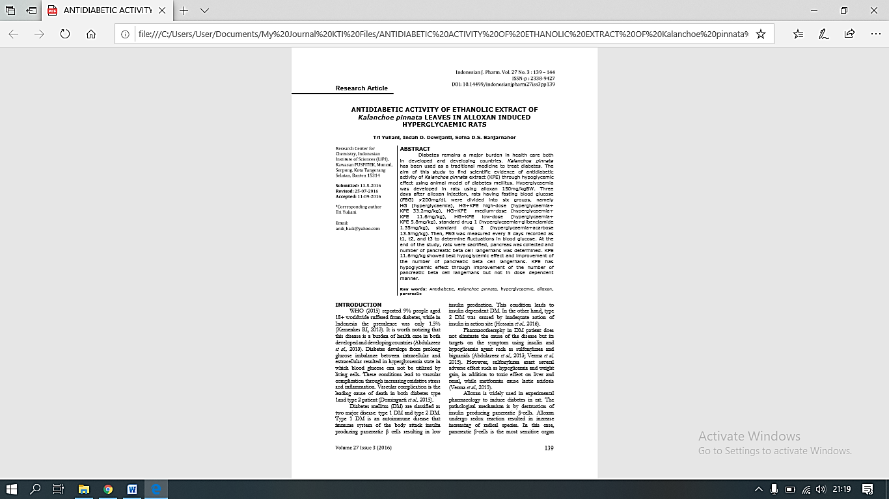

Lampiran 2 Dokumentasi Literatur 2

Judul: Uji Efek Antidiabetes pada Ekstrak Daun dan Batang Cocor Bebek *Kalanchoe pinnata* (Lam) Terhadap Tikus Galur *Sprague dawley* yang di Induksi Aloksan (Hariani, P., 2019)

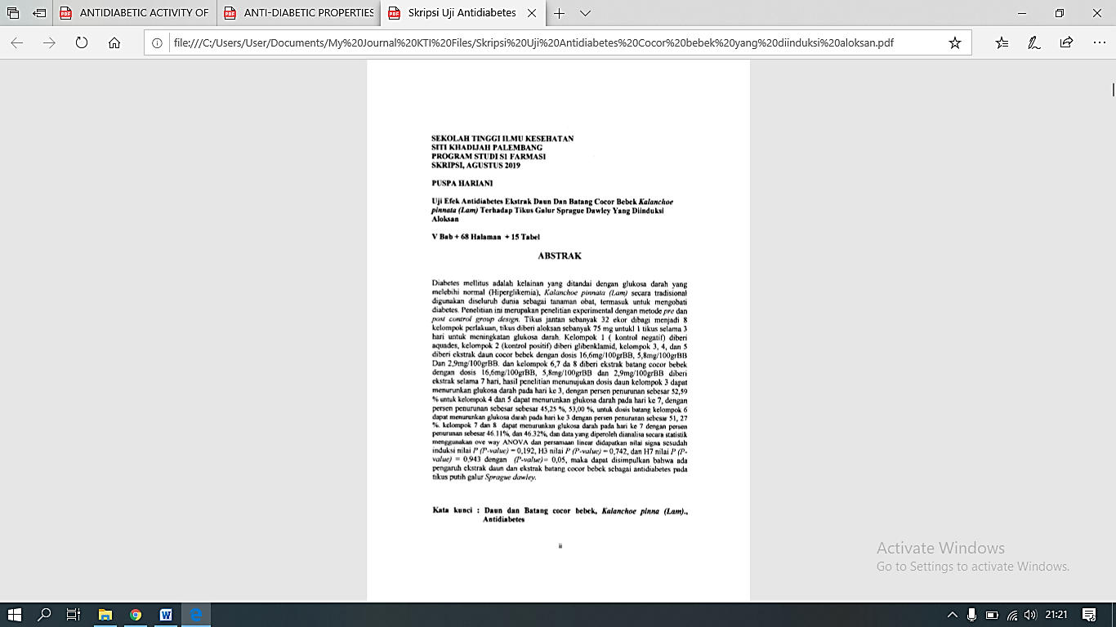

Lampiran 3 Dokumentasi Literatur 3

Judul: *Antidiabetic Activity of Kalanchoe pinnata in Alloxan-Induced Diabetic Rats* (Ophelia, *G.L et al*., 2019).

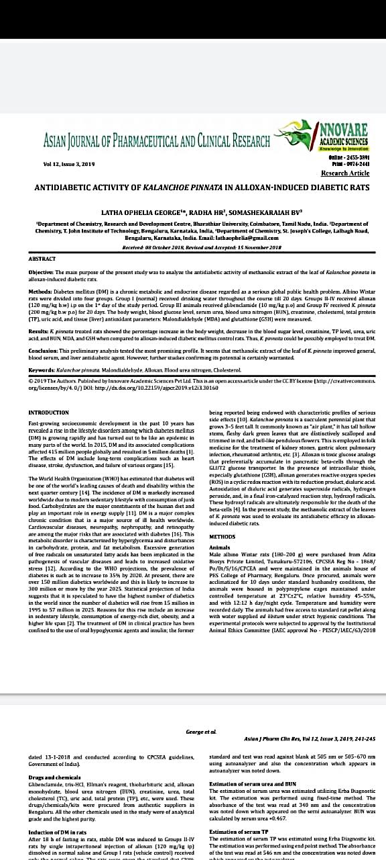

Lampiran 4 Dokumentasi Literatur 4

Judul: *Antidiabetic potential of ethanol leaf extract of Bryophyllum pinnatum on alloxan-induced diabetic rats and their haematological profiles* (*Casmir et al*., 2017).

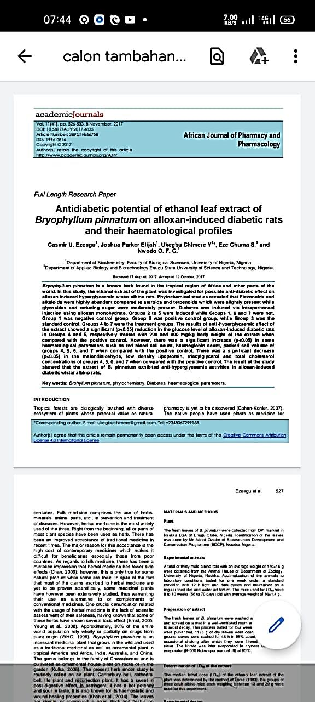

Lampiran 5 Ethical Clearance

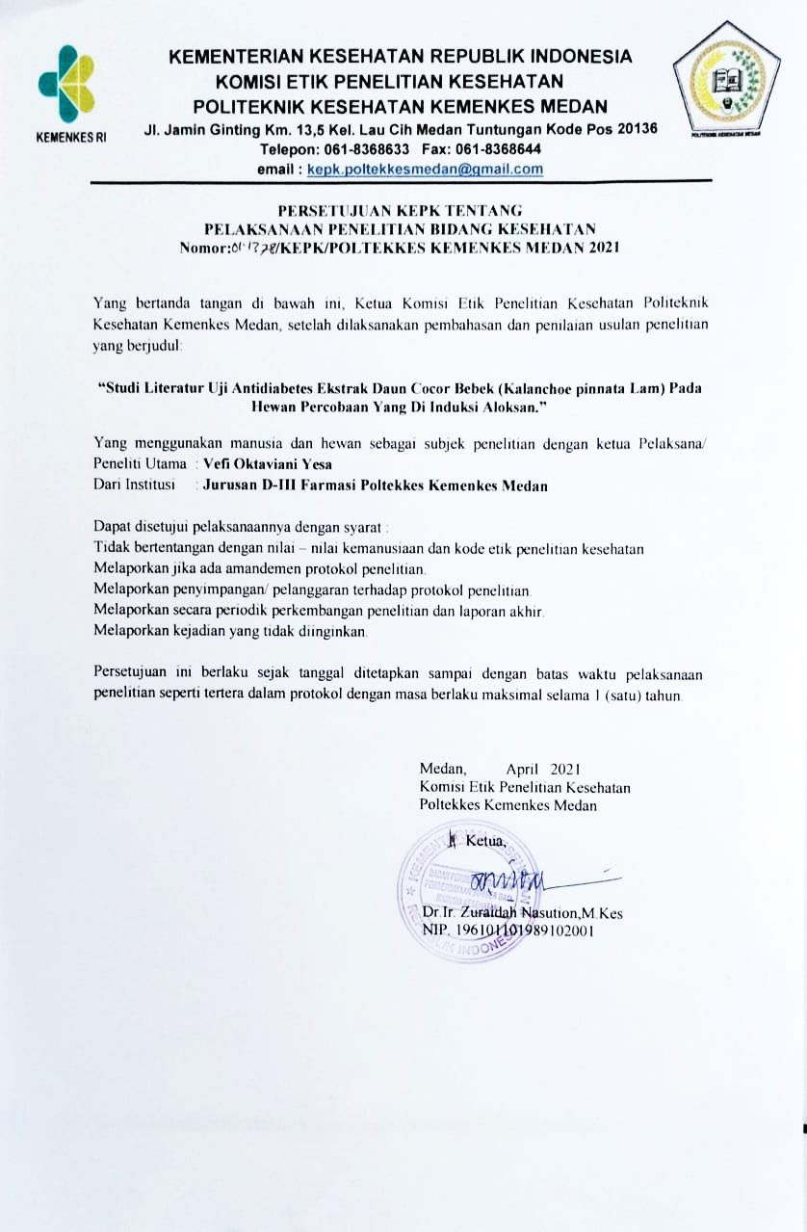

Lampiran 6 Kartu Bimbingan

